**“智创·探索·应用”**

**首届中国RPA+AI开发者大赛**

参赛作品介绍文档

|  |  |
| --- | --- |
| **参赛作品名称** | ： 国际物流单证IPA项目 |
| **参赛单位** | ： 青岛盈智科技有限公司 |

**提交时间：__2021__年 4 月 22 日**

目录

表1基础信息表 4

作品介绍正文 5

1 作品背景 5

1.1业主实施本作品前面临的问题 5

1.1.1、本作品使用方业主所在行业背景简介 5

1.1.2、行业面临的问题和困局 6

1.1.3、行业中传统的解决方案及其痛点 7

1.2业主如何了解并决策部署RPA 8

1.2.1、业主了解RPA的过程 8

1.2.2、什么使业主下定决心部署盈智科技IPA？ 9

1.3其他需说明的情况 10

2 主要内容 11

2.1解决方案的选择 11

2.1.1、确定适用范围 11

2.1.2、确定应用场景 11

2.1.3、设计目标 13

2.1.4、核心功能模块： 13

2.2实施的关键步骤 16

2.2.1、IPA实施步骤图 16

2.2.2、盈智IPA实施过程： 16

2.3实施周期和范围 17

3 解决的问题 17

3.1处理的任务类型 17

3.2替代的人工操作 17

4 应用效益 18

4.1经济收益（人员/成本/场地等） 18

4.1.1、货运代理板块业绩统计： 18

4.1.2、接收和录入订舱信息新旧模式对比 18

4.2工作流程优化 19

4.3其他需说明的情况 21

5 人工智能技术应用 21

5.1使用到的AI技术 21

5.2案例智能化发展方向 22

6 创新和亮点 23

6.1作品的创新点 23

6.2作品的亮点 23

6.2.1、拓展了RPA技术应用的广度 23

6.2.2、拓展了RPA技术应用的深度 24

7 推广和示范效应 24

7.1、盈智科技IPA的推广价值 24

附件1、本作荣获“2020 INNO CHINA 中国产业创新奖年度最佳行业实践奖” 27

附件2、本作得到华为云鲲鹏认证，并成为华为云商城物流IPA产品的严选供应商。 28

# 表1基础信息表

|  |  |  |  |
| --- | --- | --- | --- |
| **参赛企业单位** | | | |
| 单位名称 | 青岛盈智科技有限公司 | | |
| 地址 | 山东省青岛市深圳路169号中创大厦21F | 法人代表 | 李松青 |
| 联系人 | 刘秉谦 | 部门/职务 | 技术中心/商务 |
| 电话 | 18500227332 | 电子邮箱 | Liubingqian@wisdom56.com |
| 申报单位简介 | 盈智科技，是一家专业的智慧物流·智能制造系统综合解决方案提供商，为生产制造、流通配送企业提供智慧物流·智能制造系统的规划设计、系统集成、软件开发、设备定制、电控系统开发、现场安装调试、客户培训和售后服务等一系列业务。 | | |
| **案例基本情况** | | | |
| 名称 | 国际物流单证IPA项目 | | |
| 技术来源  （在□中勾选） | 自研☑ 供应商方案□ | | |
| 实施时间 | 2019年7月至2020年10月 | 实施地点 | 青岛、天津、连云港等 |
| 所属行业  （在□中勾选） | 银行业□ 保险也□ 证券业□ 财会业□ 制造业□ 地产业□  能源业□ 交通业□ 教育业□ 医疗业□ 政务业□ 电信业□  物流业☑ 零售业□ 娱乐业□ 互联网□ 其他行业□_______ | | |
| RPA工作职能 | 本作在国际物流业务中行使货运代理单证员、操作员、报关员、外贸跟单员的工作职能。本作针对外贸及物流单据及电子数据的录入、缮制、校对、传输、存储等环节中的大量重复人工进行替代或大幅提高其效率。 | | |

# 作品介绍正文

## 1 作品背景

### 1.1业主实施本作品前面临的问题

#### 1.1.1、本作品使用方业主所在行业背景简介

本作品使用方业主（以下简称：业主）为国内某大型综合物流公司，其所在行业为国际物流行业，主要服务功能包括班轮订舱、供应链管理、国际货运代理、船舶代理、关检服务、海铁联运、空运快件等。

国际物流、国际货运代理行业如同其他代理人行业一样是典型的人力密集型行业，人工成本为主要生产成本。由于国际货运物流操作的是跨越国境的货物流、信息流、资金流的流转，涉及国内外的工厂、海关、商检、港口、集装箱堆场、仓库、船公司、船代、车队、装卸队、报关行、银行等诸多参与方，全程十多个业务场景，几十个节点，涉及到的操作步骤达几十个，有大量的单据处理工作贯穿流程。代理人的操作员和单证员必须处理大量的数据录入、传输、校对、存储、统计的单据工作，每天有一半的工作时间是机械的系统操控的重复劳动，并且还要保证数据操作的及时性和准确性。因此，国际货运代理人不同于很多以销售人员为主要人工成本的行业，其大量的人工成本为处理单据工作的操作员和单证员。在某些主营班轮代理业务的大型平台型国际货运代理公司中，其操作员及单证员的构成比例往往占总人员构成的70%~80%，其余人员为管理、销售及外勤人员。可见，对于业主所在的国际物流行业，控制操作及单证类岗位的人工成本是管控企业成本的关键。

尽管国际物流行业是人力密集型行业，但不是简单的劳动力堆积，对操作人员的专业技能和行业知识有较高的要求。因此旨在优化更复杂流程，替代更专业人工，实现更多节点自动化的RPA技术，其在国际物流行业的应用必须更加智能、更加专业、更具有跨界能力。

#### 1.1.2、行业面临的问题和困局

1.市场平均工资逐年上升，用人成本上涨。

2.传统行业对年轻人吸引力降低，加之人才流向互联网、消费等新兴行业，国际物流行业招人难。

3.行业人员流动性较强，同时行业专业性要求高，新手需经一定时间培训后才能胜任岗位，这使企业持续负担较高的培训成本。

4.红海市场，同质化严重，竞争激烈，资金成本高，利润率低，严重内卷。

以上种种问题往往会导致一个行业中普遍的棘手困局 ——边际效益达到阈值，即新增加的业务量所带来的利润无法抵消新增加的人工成本，在业务量处于某些区间时，做的越多赚的越少，而企业在短时间内又很难达到下一个正收益的业务量规模，发展遭遇瓶颈，陷入两难。

#### 1.1.3、行业中传统的解决方案及其痛点

方案1：招收成本相对较低的应届生操作员。痛点：新手效率相比熟手低；差错率高；流动性大；培训成本高。

方案2：延长工作时间，行业普遍存在加班现象。痛点：造成加班费成本；工作强度大影响员工身心健康；员工士气低，影响服务态度和服务质量，增加管理层管理难度。

方案3：进一步精细分工，拆分成流水线式的简单机械岗位。痛点：工作枯燥；员工能力难以得到全面锻炼和提升，无法形成人才梯队，有损企业长期发展；员工缺乏成就感，增加人员流动。

方案4：利用传统办公软件系统，提高工作效率，目前行业中最优解决方案。痛点：只能辅助工作，对业务流程进行部分优化，本质上不能替代人工，也无法实现流程的全自动化；工作岗位仍然存在大量的机械重复的简单劳动；培训成本仍偏高，员工需要接受专门培训和较长时间的练习和实践才能完全掌握复杂的工作系统，且各公司的系统不统一，有经验的熟手也需要时间适应新公司的系统；传统的工作系统粘性过大，迁移成本高，员工养成操作习惯后，很难再接受更先进的新系统，传统系统反而成为企业利用信息化突破发展瓶颈的掣肘。

### 1.2业主如何了解并决策部署RPA

#### 1.2.1、业主了解RPA的过程

业主企业是物流信息化、科技化、智能化的坚定倡导者和实践者，始终以技术创新作为企业的核心竞争力,借助互联网、物联网、人工智能和云计算技术，在业务流程自动化，操作环节无人化，客户服务自助化，线上线下一体化四个方面不断创新，是业内信息化创新应用的标杆企业。曾荣获“2019年度中国最佳物流技术创新企业奖”“科技进步奖（中国物流与采购联合会）”“2017年度物流企业信息化优秀案例”“2016物流十佳信息应用企业”“2010最佳信息管理物流企业证书”等奖项。在面对上述种种行业难题时，业主通过积极采用信息化技术，有效地解决了许多行业中的顽疾和发展中的新挑战。其IT部自主研发的操作系统持续多年在国内多个口岸同业中领跑。尽管业主在信息化建设上表现优异，成果显著，但仍然在不懈的追求讲更先进智能的技术，以期将其引入到业务环节中，替代更多的人工机械劳动，实现流程的全自动化。

随着RPA技术在金融、保险、医疗、政府工作中的成功应用，以及OCR/AI/机器学习等新技术在物流领域应用的逐渐成熟，RPA技术已经具备在物流行业生根发芽的基础。在诸多行业评比和论坛研讨会中，业主听到越来越多关于RPA的声音并引发极大兴趣，RPA开始进入视野。

#### 1.2.2、什么使业主下定决心部署盈智科技IPA？

尽管RPA技术在金融、保险、医疗等行业已经取得不俗的成绩，应用效果也得到广泛验证，但是对于RPA技术是否适用于物流行业更加复杂的业务流程，更多的参与主体，更苛刻的品质要求，以及难以更改的操作习惯和行业缺少统一的代码标准等诸多问题仍然制约着RPA在国际物流行业落地实施。尽管行业中具有眼光的企业已经看到了RPA的美好前景，但是RPA是否会水土不服？仍是业主下决心部署前的最大顾虑。

盈智科技，是一家专业的智慧物流·智能制造系统综合解决方案提供商，为生产制造、流通配送企业提供智慧物流·智能制造系统的规划设计、系统集成、软件开发、设备定制、电控系统开发、现场安装调试、客户培训和售后服务等一系列业务。

盈智科技专注与物流科技领域，对国际物流行业的业务流程、应用场景和客户需求具有深刻理解，具有与国际物流行业相关的诸多产品及专利，其开发团队很多是在国际物流领域具有十年甚至近二十年经验的产品经理及项目经理。盈智科技针对国际物流中种种难点和痛点，依托自身对行业的深刻理解，初期首先针对班轮代理、国际货运代理、报关、报检这几个核心环节量身定制了“盈智IPA”产品，填补了国内此领域的空白。业主正是基于盈智科技深厚的物流底蕴，对物流行业的深刻理解力以及跨行业的专业性打消了最后顾虑，决定全面部署盈智IPA产品。

### 1.3其他需说明的情况

本作中所提及的IPA名词，全称为Intelligent Process Automation，为盈智科技针对国际物流中：班轮代理、国际货运代理、外贸进出口、国内报关报检等应用领域研发推出的RPA+AI类产品。

IPA是一款智能流程自动化机器人系统，该系统主要针对物流业务中各类信息处理场景实施自动拾取、校验、系统自动操作和分享等处理，实现通过软件操纵软件，替代人工操作完成特定业务流程的目标。IPA部署灵活，采用主流的java及python等语言开发，支持跨平台部署，适用Windows、Linux、Mac等操作系统。支持Docker容器化部署，部署灵活方便，扩展性高。支持主流办公软件及浏览器等各类应用程序的自动化。

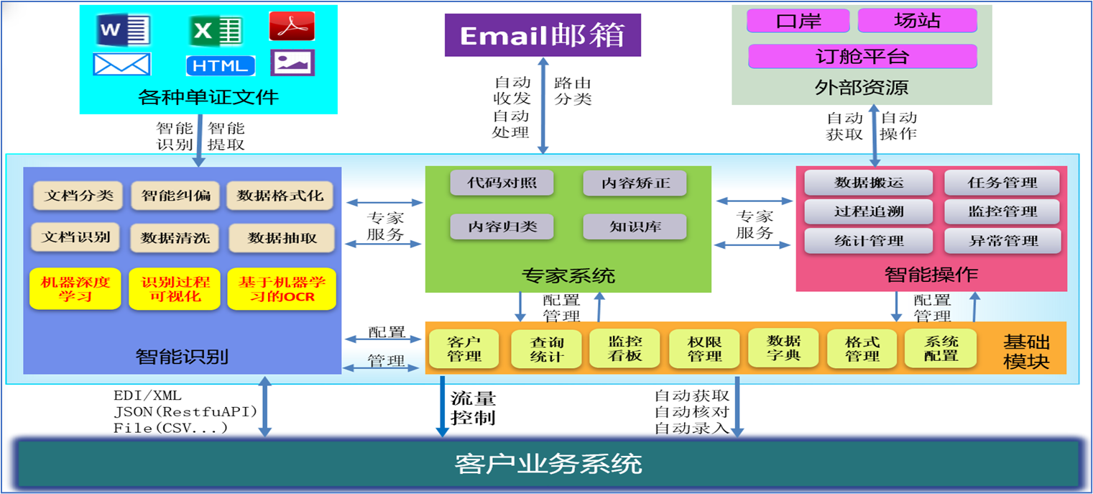

## 2 主要内容

### 2.1解决方案的选择

#### 2.1.1、确定适用范围

具有如下特点的业务适合部署盈智科技IPA产品：

1.流程化，标准化，规则明确

2.数据量大

3.高频、重复度高

4.跨业务系统

5.高人力成本

#### 2.1.2、确定应用场景

1.订舱发送

* 识别订舱委托，替代人工录单。
* 校验业务规则。
* 发送订舱信息。

2.订舱回执处理

* 获取和比对订舱回执（订舱回执为船公司对订舱申请的确认文件，包括船舶信息、货物信息等，可理解为类似登机牌功能的文件，只有获得订舱回执上的信息，货物才可以报关、上船）。
* 发送订舱回执相关文件给客户。

3.单证申报

* 识别和申报提单样本信息。（提单通俗的解释，是一种货权凭证，含有收/发货人、船舶、港口及货物的信息。收货人凭提单在目的港提货。提单样本为提单正式出单前的草拟件，用以完善和比对信息用。）
* 申报VGM信息。（ VGM全称为Verified Gross Mas，是国际海事组织要求向承运人或码头申报的集装箱验证总重量文件）

4.动态跟踪

* 集装箱动态跟踪、轨迹跟踪。
* 船舶动态跟踪、航程跟踪及抵达提醒。
* 单证动态获取。

5.结算计费

* 归集成本：网站下载或邮件接收供应商账单文件。执行识别、比对和系统计费。
* 结算对账：邮件接收供应商结算账单与归集后的成本进行识别比对和异常推送。
* 发票处理：自动推送销项电子发票信息；智能识别进项发票，执行比对和异常推送。
* 收付核销：自动获取银行账户变动信息，执行业务数据匹配、核销和异常推送。

#### 2.1.3、设计目标

针对适用场景的特点，以实现业务流程智能化、自动化为目的，细分三个具体设计目标：

1.整合信息采集渠道：将国际物流上下游多点分布的物流信息应用技术手段统一、实时采集。

2.整合碎片化数据：将识别获取的各类物流信息进行智能汇集和分析。

3.整合业务流程：在智能识别充分获取和分析信息的基础上自动执行业务流程处理。

#### 2.1.4、核心功能模块：

1.智能识别——“盈识”：是国际物流信息识别产品，主要功能是广泛识别物流环节流转的各类表单、网页、邮件等，输出格式化数据。具有自动纠偏，广泛兼容，自动匹配的优点。包含2项自适应文档识别专利技术。支持WORD/EXCEL/PDF/HTML/EML等多种格式信息的识别；支持识别结果应用自然语言处理纠偏；支持格式化输出。

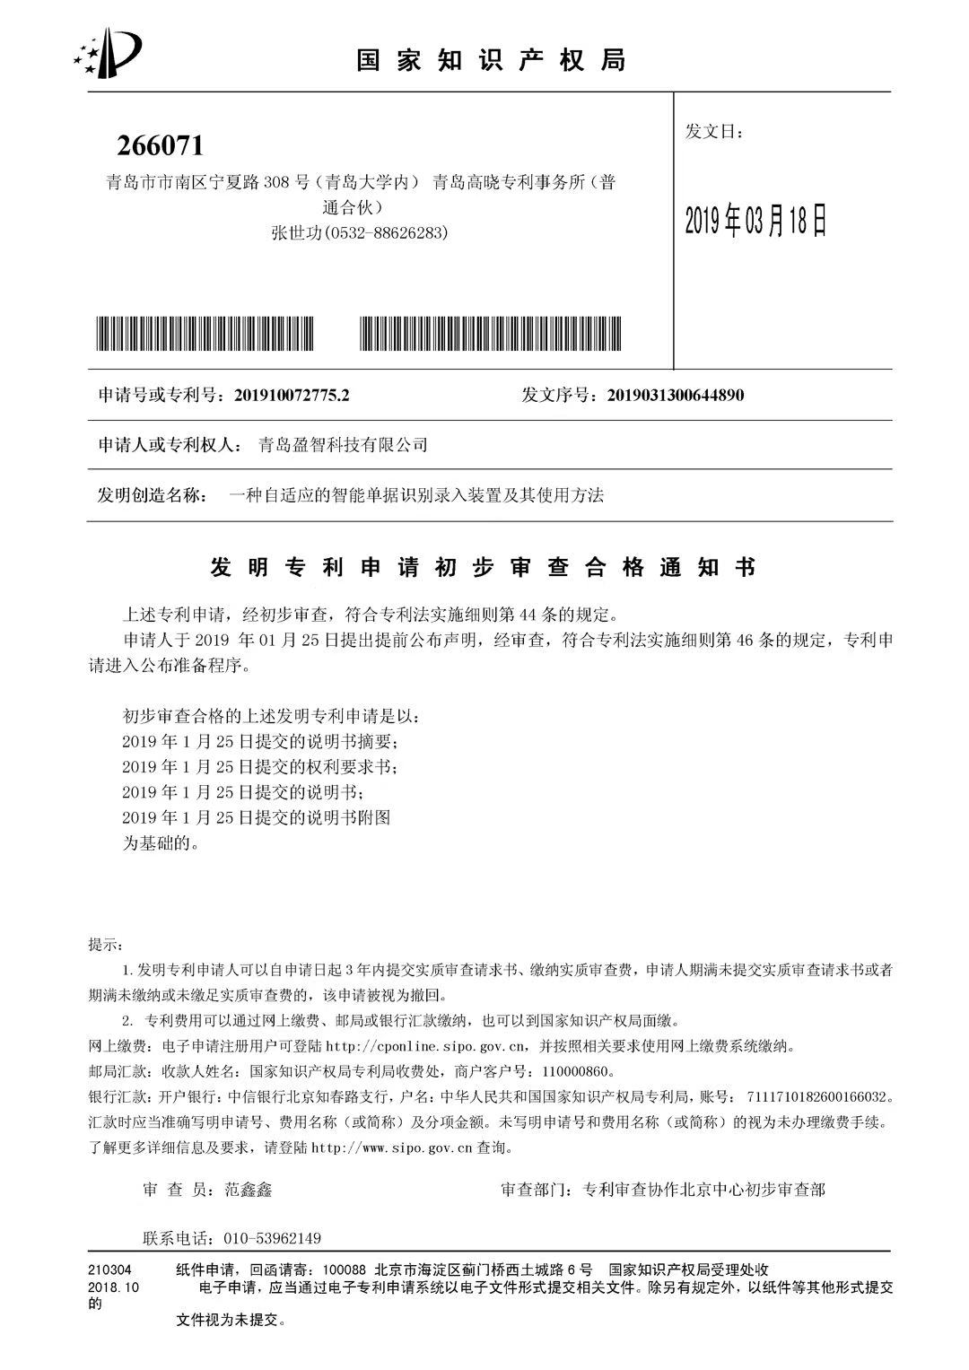

2.智能操作——“盈睿”：是国际物流自动操作机器人产品。

①主要特点：

* 流程自动化机器人：流程机器人程序操控用户业务系统，模拟人工完成作业流程。
* 接口数据对接：标准数据接口对接用户业务系统，完成业务流程自动化操作。
* 公共服务平台：以云平台模式提供公共智能化服务。
* 配套业务系统：操作机器人与盈智开发的货代、仓储、陆运等业务系统协同完成智能自动化操作。

②主要功能包括：

* 智能操作：应用“流程自动化机器人（RPA）”技术自动执行业务事项处理；
* 智能分享：通过邮件、APP、网页等多种载体，配合业务数据分析，精准推送个性化服务信息；
* 智能预警：通过监测系统、预警信息系统、预警评价系统及时推送异常通知。

3.智能决策——“盈博”：是国际物流“决策系统” 。可根据已知的业务知识，完成业务事项推理等复杂处理，

①主要功能包括：

* 知识库：将国际物流行业专业知识和推理方式记录下来。
* 推理解析：针对问题条件或已知信息，综合匹配知识库中的规则，获得结论，得出解决问题的整体方案并执行。



### 2.2实施的关键步骤

#### 2.2.1、IPA实施步骤图



#### 2.2.2、盈智IPA实施过程：

### 2.3实施周期和范围

本项目分三期交付，总实施周期自2019年7月1日至2020年10月31日。项目在业主业务一线部门——班轮订舱中心展开，逐渐对国际物流业务中班轮订舱代理、货运代理、大客户业务的物流服务流程进行RPA部署。

## 3 解决的问题

### 3.1处理的任务类型

1、单证识别类

①文档识别

②邮件识别

③网页识别

2、数据传输类

3、AI客服类

4、跟踪推送类

5、AI学习类

6、差异比对类

7、信息存档及管理类

### 3.2替代的人工操作

1、单据录入

2、校对比对

3、单据传输

4、查询、跟踪、推送

5、存档管理

6、人工培训

## 4 应用效益

### 4.1经济收益

#### 4.1.1、货运代理板块业绩统计：

自2020/11/1 至2021/2/2主要任务执行情况统计：

* 订舱委托识别：307种
* 放箱指令查询：63135票次
* VGM上传：43614次
* 提单确认下载：83623票次
* 发送各类通知：145826票次
* 各项任务执行准确率100%

实际应用效果：代理订舱业务在人员配置和工作强度基本不变得情况下，完成业务量较往月增长约35%，同时数据实时性及客户服务满意度得到明显提升。

#### 4.1.2、接收和录入订舱信息新旧模式对比

经随机采样验证，对比效果如下：

* 原人工模式：操作录入各项耗时约10分钟，单证录入各项耗时约4分钟，共需约840秒。
* IPA模式：完成各项录入平均耗时约8秒。

新IPA模式较原人工模式效率提升100倍。以人均每月业务量1000票测算，仅订舱信息录入一个工作步骤中IPA各模块协同即可完成约1.5人每月的工作量。

### 4.2工作流程优化

盈智科技IPA通过“盈睿”智能操作模块实现对工作流程的优化。在本作中，智能操作应用功能优化的工作流程主要围绕业主订舱代理操作流程的5个场景、45个操作环节逐步展开。这5个主要流程场景为订舱操作、订舱回执操作、箱货动态、账单操作和提单确认。现以贯穿订舱操作——订舱回执——箱货动态——账单操作这条主工作流程线为例，通过如下流程图呈现IPA部署前后工作流程的优化。

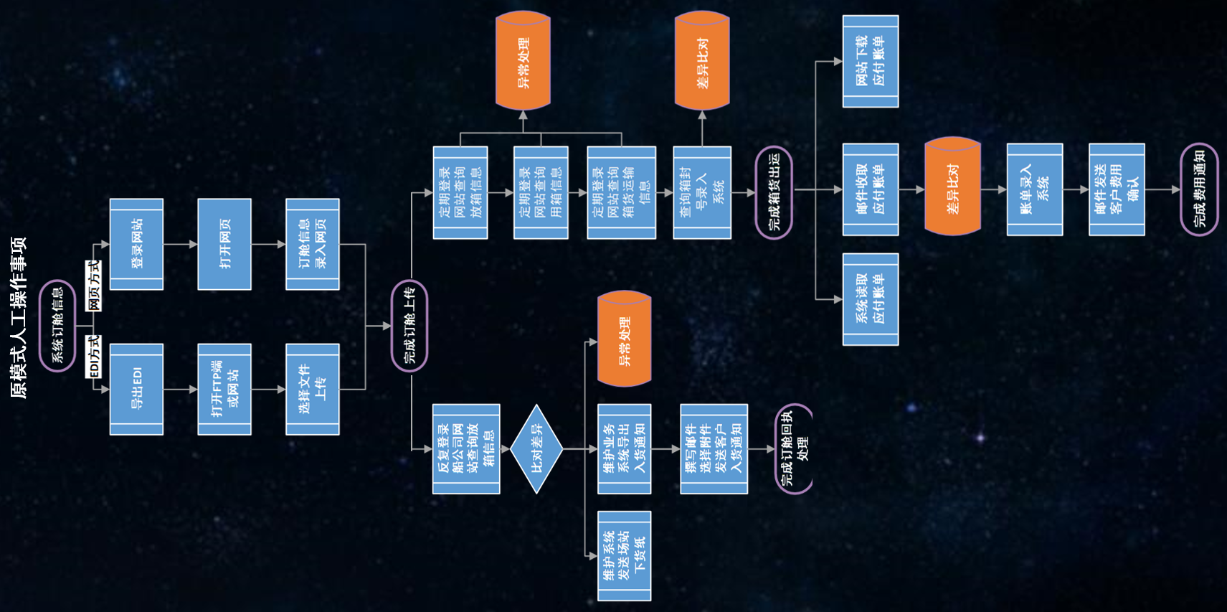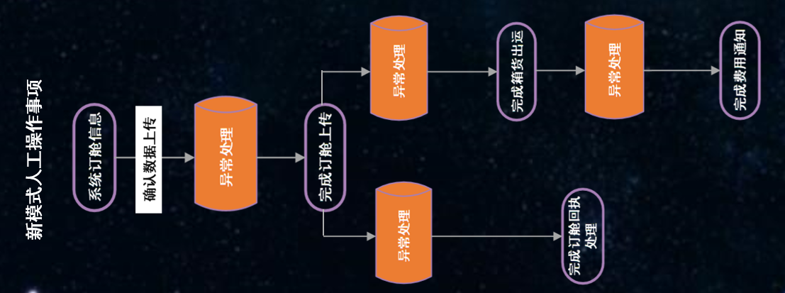

## 5 人工智能技术应用

### 5.1使用到的AI技术

1、机器人流程自动化（RPA）

机器人流程自动化（RPA）是指使用软件机器人，自动执行从业者每天需要耗费大量时间的重复性的工作。这个软件机器人并不是实际意义上的机器人，而是由程序开发人员编写的智能化软件，该软件机器人通过模拟人类和计算机的交互，实现工作流程的自动化。机器人流程自动化提供了一种非入侵性的自动化方法来优化工作流程，可以保持企业本身基础应用程序的完整性。

2、光学字符识别（OCR）

光学字符识别（OCR）是指通过计算机技术和光学识别技术把电子文档中的文字识别提取出来，转化为标准的格式化数据。本作使用机器深度学习的分类器技术，配合基于机器学习的OCR文本识别技术，识别准确率达到97~99%，属业界顶尖水平。人工神经网络充当特征提取器和分类器的功能，输入是字符图片，输出是识别结果。OCR系统主要由以下几个部分组成，图像输入、预处理图片、二值化图片、去除噪声、自动倾斜校正、版面分析、字符切割、字符识别、版面恢复、后处理、校对等。

3、电子格式文档的识别

鉴于OCR技术无法对电子格式文档的识别达到100%的准确，盈智科技自主研发了基于机器学习的电子格式的文本识别技术，机器深度学习的文本分类技术，友好的界面配置及提取规则设置，界面配置+文本识别技术+NLP技术，对业务数据做提取和整理，纠错，100%文本提取准确率，并能针对特殊符号如复选框等字符的提取。

4、人工智能（AI）:

本作使用机器深度学习技术进行AI智能文件分类，在保持高精度分类的情况下加快训练速度和测试速度，方案训练模型在使用标准多核CPU的情况下10分钟内处理超过10亿个词汇，与大部分其它的深度模型相比，大大缩短训练时间。

### 5.2案例智能化发展方向

1、智能识别文件格式

本作品目前支持识别文件格式有：WORD各系、EXCEL各系、PDF电子文件、图片各系、XML、TXT、EML等，后续计划继续拓宽识别文件格式的范围。

2、智能识别文件种类

本作品目前支持识别国际货运物流行业的很多单据，如委托人托书、船公司订舱回执、入货通知、截单样本、舱单格式、VGM文件、船期表等等，但是在订舱委托环节，托书的版式及样式可能会达到几千甚至几万种，对智能识别的挑战也非常大，因而这部分恰恰是客户的痛点，因此这是一个很有挑战的方向。

3、提高智能分类准确率

本作品分类算法使用的机器学习技术，尽管训练速度和测试速度比较快，但识别准确率在投入大量版式类型后还有待进一步提高。

## 6 创新和亮点

### 6.1作品的创新点

1、AI+OCR技术在传统物流行业的首次落地

2、AI技术与复杂的业务场景结合，重塑客户的业务流程。

3、相较行业中其他尝试方案更加智能，自动化程度更高

### 6.2作品的亮点

#### 6.2.1、拓展了RPA技术应用的广度

本作首次将RPA技术引入到国际物流领域，在班轮订舱、货运代理业务中得到深入应用，并获得了显著收益。在后续的产品化升级过程中，盈智IPA服务范围又延伸到报关报检和审单等业务环节，应用范围在国际货运物流和外贸进出口业务中进一步拓展。目前，RPA呈现出行业间发展不均的态势，相较RPA在银行及证券行业中90%左右的推广度，其在物流行业尤其是国际物流行业的的推广度仍处于起步阶段，本作将RPA与国际物流实务融合，拓展了RPA技术应用的广度。

#### 6.2.2、拓展了RPA技术应用的深度

尽管RPA技术在不同行业的推广程度分布不均，但各行业具体应用到RPA时的职能部门却很相似，主要集中在财务、IT和人力资源部门，前线业务部门应用较少。财务、IT、人力资源的应用场景流程简单，规则明确，实施难度低，是RPA技术理想的应用场景。而前线业务的应用场景就要复杂得多，流程复杂、链条长，多流程交叉，规则不标准，实施难度大等都是RPA技术在前线业务推广的阻碍。本作是在环境复杂的前线业务部门中应用RPA技术，通过对生产流程的优化，利用OCR、AI、机器学习等技术大幅减少人工，提高效率，直接创造经济收益，效果显著，将RPA带入业务深水区，拓展了RPA技术应用场景的深度。

## 7 推广价值

### 7.1、盈智科技IPA的推广价值

1、蓝海市场的经济前景颇具想象空间

国家统计局数据显示，2019年全国社会物流总额298.0万亿元。从构成看，工业品物流总额269.6万亿元，按可比价格计算，同比增长5.7%；进口货物物流总额14.3万亿元，增长4.7%；单位与居民物品物流总额8.4万亿元，增长16.1%。2019年社会物流总费用14.6万亿元，同比增长7.3%。社会物流总费用与GDP的比率为14.7%。其中，运输费用7.7万亿元，同比增长7.2%，保管费用5.0万亿元，增长7.4%，管理费用1.9万亿元，增长7.0%。2019年物流业总收入10.3万亿元，同比增长9.0%。

由以上数据分析可知，我国社会物流总费用/GDP的比值相较美国日本等发达国家稳定在8%-9%左右的比值仍然偏高，而我们与发达国家存在差距的一个重要原因就是我国物流运输行业科技水平和信息化程度整体不高。尽管差距巨大，但也意味着我们有相当的优化空间。物流信息化领域将是天量级的蓝海市场。 RPA技术所具有的人工智能、流程自动化、自动识别、机器学习等功能非常适合物流行业产业升级和流程优化，是对降低物流费用，从而降低社会总成本极具潜力的解决方案，其经济效益不可估量。盈智IPA坚定支持和主张RPA技术在物流行业的应用推广，积极实践、砥砺前行。

2、提高行业技术门槛，倒逼产业升级，加快信息化进程。

物流行业低效率、低信息化、低含科量的现状一个重要原因是：由于行业门槛过低，一些皮包公司或者个体经营者通过恶意压价、同质化竞争、甚至违规违法的不当手段谋取眼前利益，而不顾行业长期健康发展，致使劣币驱逐良币，使行业中管理规范，注重产品升级，注重服务质量的企业面临极大的经营压力，利润被挤压，从而造成研发资金匮乏，信息化发展缓慢的现状；另一个重要原因是：物流行业一直以来的发展模式主要依靠规模效益，时至今日行业中大部分的企业仍然固守粗犷的发展模式，重规模、重营销、轻技术、轻产品。造成产能过剩，白热化竞争。在这种模式下，即使企业通过惨烈搏杀积累到一定规模，仍然难以摆脱利润薄，缺少核心竞争力的困局。就如拉美国家陷入中等收入陷阱，物流行业现阶段下似乎也陷入了发展陷阱。破局答案其实国家早已给出——创新驱动发展，科技驱动发展。盈智IPA的产品愿景就是通过彻底替代人工，实现流程自动化，随着逐步在行业中得到推广，使更多的企业从人力密集型的发展模式向科技密集型过度，完全避开传统发展途径中的雷区，大幅降低成本，大幅提高效率，对行业中的落后产能进行降维打击，迫使RPA在行业中普及，最终倒逼物流行业产业升级，加快行业信息化进程。

## 附件1、本作荣获“2020 INNO CHINA 中国产业创新奖年度最佳行业实践奖”

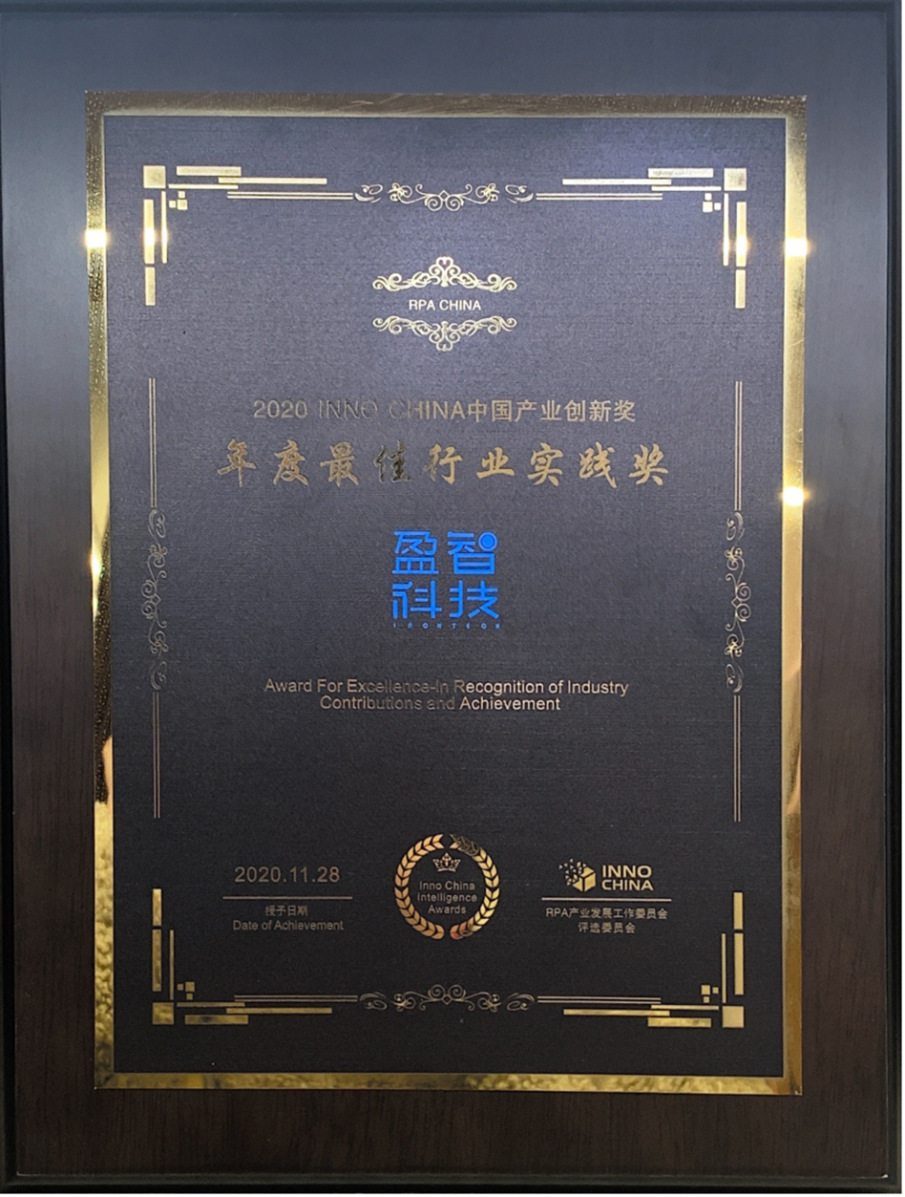

## 附件2、本作得到华为云鲲鹏认证，并成为华为云商城物流IPA产品的严选供应商。

